

Проект по:

**CSCB766**

**Програмиране с ASP .NET**

Тема на документация:

Movie Reviews

(Ревюта на филми)

Изготвил: Жуан Мустафа (F95565)

**Съдържание**

1. Описание на проекта
2. Ръководство на потребителя
3. Описание на базата данни

**1. Описание на проекта**

Проектът “Movie Reviews“ е уеб приложение, разработено с помощта на ASP .NET (MVC) Razor, с който се правят динамични уеб страници. В това уеб приложение потребители могат да споделят своите мнения, коментари за дадени филми и също така могат да гласуват за коментарите на други потребители, според това дали им е харесало или не. За да може даден потребител да даде рейтинг на даден коментар, той тряба да има регистрация и да е влезнал с този профил в сайта, в противен случай, може само да преглежда коментарите без възможност за даване на рейтинг.

Всеки успешно влязал потребител ще има и възможност и за преглеждане на своите ревюта, ако той има написани такива. За да успее даден потребител да напише ревю на филм, той трябва да попълни форма за създаване на ревю. Формата изисква име на филм (без да надвишава 200 символа), коментар (без да надишава 450 символа). След подаване на формата от страна на потребителя към сървъра, чрез бутона за „Създаване” (Create), той ще може да види своето ревю в страницата “My Reviews”, както и с останалите ревюта в “Reviews“ страницата.

**2. Ръководство на потребителя**

При първоначално отваряне на уеб приложението, потребителят ще бъде приветстван с “Home” страницата.

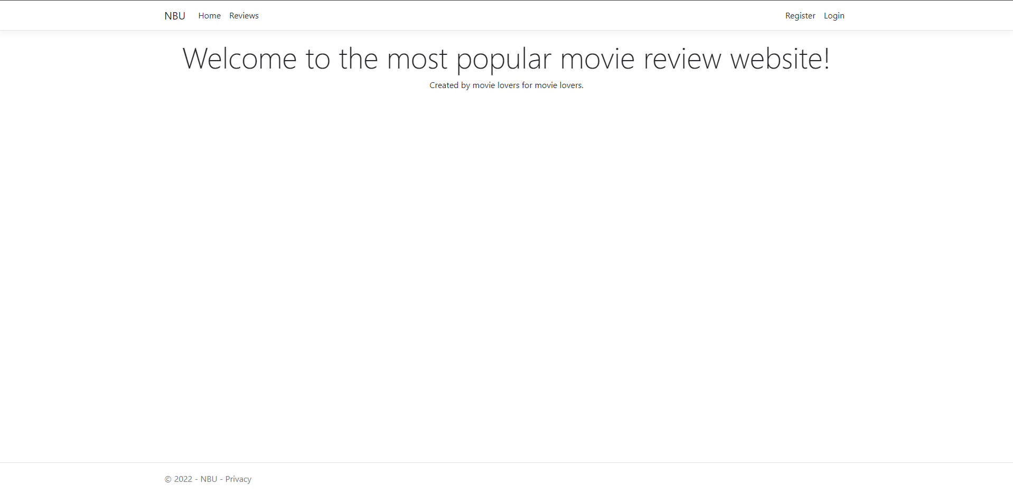

От тук потребителя ще има възможността да се навигира до следващите страници: 1) Reviews; 2) Register; 3) Login. Естествения ред на действия за потребителя е първо да се регистрира, като ще бъдат изискани от него имейл, парола и потвърждение на паролата.

След като потребителя успешно се регистрира, той може да „влезне“ (Login) в новосъзданения от него профил.

Тук потребителя ще може да достъпи листа с ревюта без да може да ги поглежда в детайли, тъй като не е влезнал в системата с личен профил.

След като потребителя влезне, чрез Login, на “Reviews” страницата – ще му се появи бутон за създаване на ново ревю.

Това ще го доведе до страницата за създаванена ревю. Полета изискани за създаване на ново ревю са име на филм и коментар. Потребителя също така има достъп до бутоните за „Създаване“, който създава ревюто и „Отказ“, който връща потребителя в листа в ревюта.

Така изглежда допълнителната информация на ревю, което е написано от същият потребител, който в момента е влезнал в системата и гледа приложението. Той може да се върне обратно в листа с ревюта, натискайки “Go back” бутона.

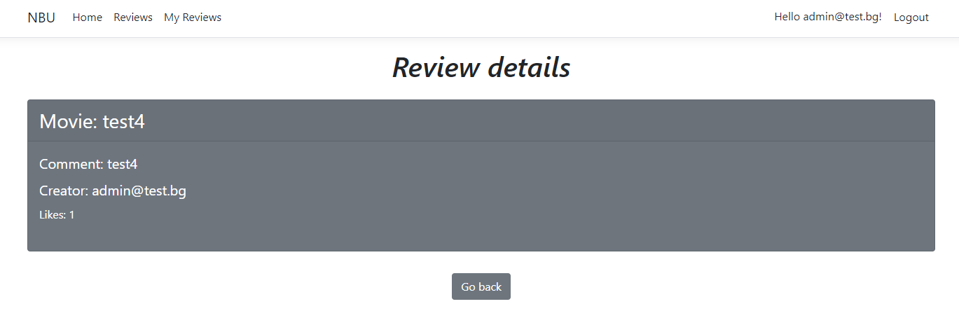

Така изглежда допълнителната информация на ревю, което е написано от друг потребител. В случая може да сложим рейтинг на даденото ревю, чрез “Like” и “Dislike” бутоните.

Това е страницата със собствените ревюта на потребителя. Тук може да преглежда ревютата си, да ги променя и да ги изтрива, съответно чрез бутоните “Read”, “Edit” и “Delete”.

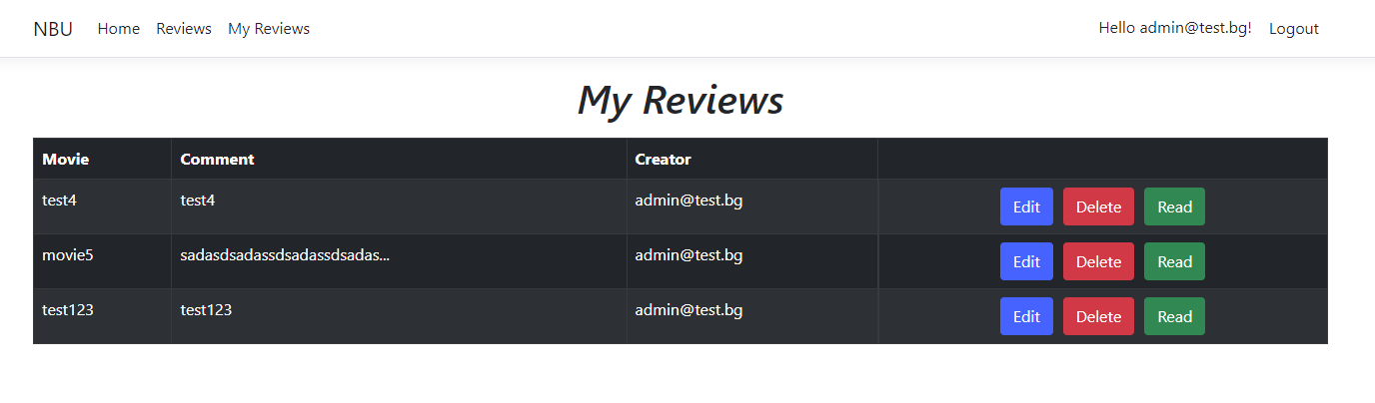

При използване на бутона “Edit” за промяна на ревюто, полетата във формата за промяна биват запълнение с предишните им, в сървъра, стойности.

**3. Описание на базата данни**

За база данни е използван SQLite. Най-основните таблици за уеб приложението са “Review”, “ReviewsLikes” и “AspNetUsers”.

В таблицата “Review” се пази информация за всяко ревю и има следните полета:

1) ID (INTEGER)

2) Comment (TEXT)

3) Creator (TEXT)

4) Likes (INTEGER)

5) Movie (TEXT)

Тя изглежда по следният начин:

Примерни записи:

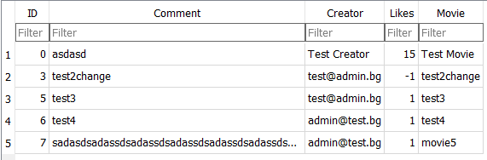

В таблицата “ReviewsLikes” се пази информация за това кой потребител кой пост е рейтнал. Има следните полета:

1. ID (INTEGER)
2. UserID (TEXT)
3. ReviewID (INTEGER)
4. ReviewRating (INTEGER) (0 – Dislike; 1 – Like)

Тя изглежда по следният начин:

Примерни записи:

В таблицата “AspNetUsers” се пази информация за потребителите и е автоматично генерирана таблица от ASP.NET MVC Identity. Има следните полета:

1. Id (TEXT)
2. AccessFailedCount (INTEGER)
3. ConcurrencyStamp (TEXT)
4. Email (TEXT)
5. EmailConfirmed (INTEGER)
6. LockoutEnabled (INTEGER)
7. LockoutEnd (TEXT)
8. NormalizedEmail (TEXT)
9. NormalizedUserName (TEXT)
10. PasswordHash (TEXT)
11. PhoneNumber (TEXT)
12. PhoneNumberConfirmed (INTEGER)
13. SecurityStamp (TEXT)
14. TwoFactorEnabled (INTEGER)
15. UserName (TEXT)

Примерни записи:

